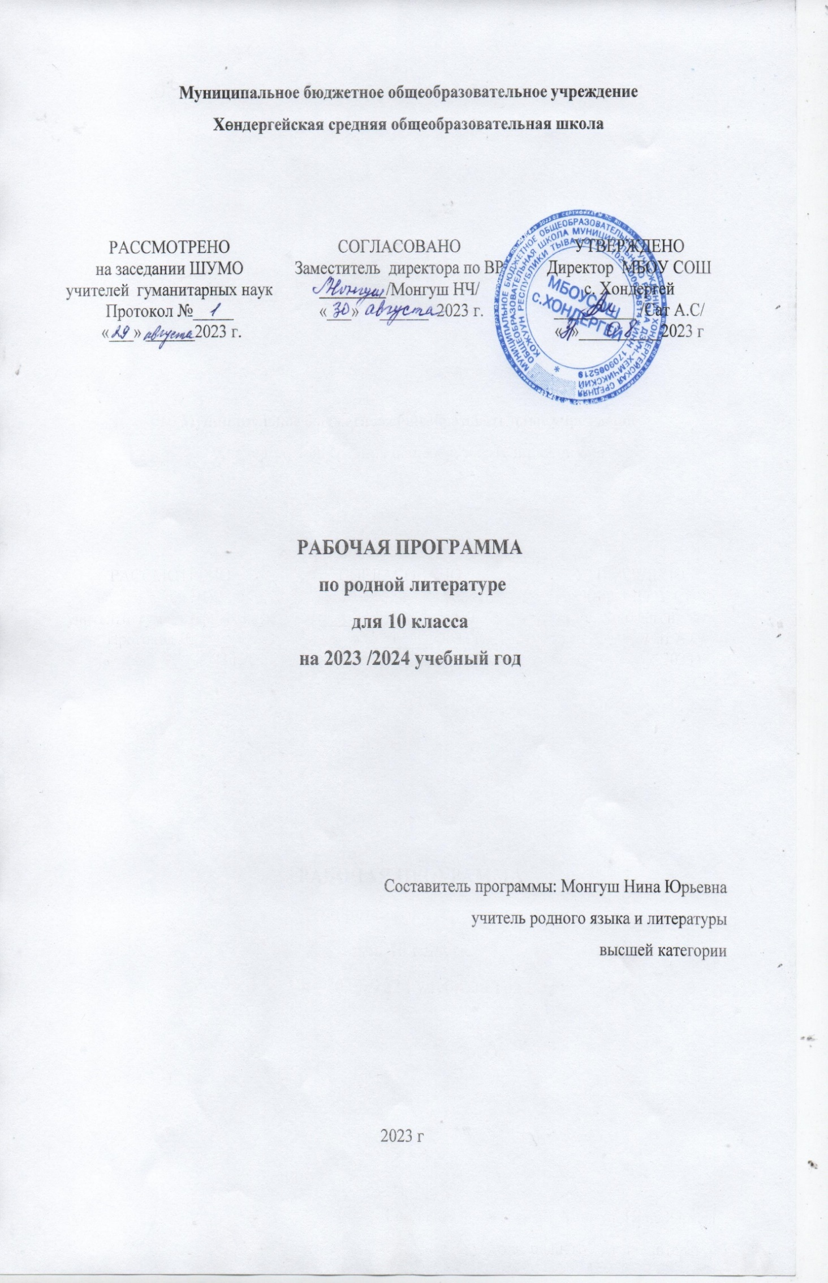

Тайылбыр бижик
Программа РФ-тиң чаарттынган ѲФКС-түң негелделеринге дүүштүр ортумак ниити ѳѳредилге черлериниң 5-9 класстарынга тыва дылдың федералдыг ажылчын программазынга дүүштур кылдынган.
Долу ортумак школага тыва дыл курузунуң сорулгазы – өөредилгеге метапредметтиг (кандыг-бир эртемниң өске эртемнер-биле холбаазынга даянып өөренири) болгаш предметтиг (тус эртемге хамаарышкан) түңнелдерни чедип алыр дээш, компетенциялар-биле ажылче кичээнгейни угландырары. Ук ажыл коммуникативтиг, лингвистиктиг болгаш культурологтуг компетенцияларның хевирлеттинеринге болгаш сайзыраарынга салдарлыг. Коммуникативтиг компетенция (харылзажылга компетенциязы) дээрге-ле чугааның янзы-бүрү хевирлерин шиңгээдип алганы, уругларның назы-харынга дүүштүр аңгы-аңгы байдалдарда шын ажыглаары. Азы, өскээр чугаалаарга, аас болгаш бижимел чугааның үндезиннерин шиңгээдип ап, дылды ажыглаарының мергежил, чаңчылдарын назыхарының аайы-биле өөредилге болгаш ажыл-агыйның өске-даа адырларынга, херек таварылгада база өг-бүлеге, чоок кижилери, эш-өөрү-биле чугаага ажыглап билири болур. Кижиниң улус-биле харылзажып билири чугааның сорулгаларын тодарадып, ооң байдалынга база чугаалажып турар кижизиниң хар-назыны, социал байдалы, туружунга таарыштыр, шын чугаалажырының эптиг аргаларын тып билиринден, херек болза, чугаалажыр аянын ѳскертип билиринден кѳстүп кээр.
Ɵѳренип турар тема бүрүзү уругларның логиктиг боданыышкынын болгаш чугаазын сайзырадырынга салдарлыг болур ужурлуг. Тыва дыл кичээлдеринге ѳѳреникчилерниң чугаазын үш угланыышкынга чагыртып сайзырадыр.
Кижиниң тѳрээн дылы –чүгле ооң иезиниң дылы эвес, ол дылга чугаалап турар бүгү чоннуң дылы. Дыл тускай аймак-сѳѳк улус, чижээ, нация болурунуң база бир кол демдээ болбушаан, бүгү национал култьтураның үндезини болур. Дылда чоннуң бүгү-ле үнелиг байлаа сиңниккен. Сайзыраңгай, хѳй функциялыг дыл кижилерниң мѳзүлүг, чаагай сеткилдиг, келир үеге бүзүрелдиг кылдыр кижизиттинеринге улуг ужур-дузалыг. Ынчангаш тыва чоннуң, тыва школачыларның кол сорулгазы болза тѳрээн дылдың байлаан шиңгээдип ап, ону камнап, байыдып, аңаа чоргаарланып, янзы-бүрү бокталдырыышкыннардан чайладып, арыг эдилээри болур. Бо сорулганы боттандырары тѳрээн дылды школага чедиишкинниг башкылаарындан база улуг хамаарылгалыг.
Оон аңгыда уругнуң кижи бооп хевирлеттинип сайзыраарынга ниити ортумак ѳѳредилге системазында ѳѳредип турар эртемнерниң аразында тѳрээн дыл кол черни ээлеп турар. Тыва дыл эртеминиң школага ѳѳредилге-кижизидилге талазы-биле ужур-дузазы ооң харылзажылганың эң чепсээ болбушаан, уругларның угаан-медерелин сайзырадыр, оларны долгандыр турар бойдус дугайында билиглер-биле чепсеглээр, ада-ѳгбениң амыдыралының байлак дуржулгазын ажыглап билиринге чаңчыктырар, тыва улустуң национал культуразын шиңгээдип алырынга дузалаар социал функциялары-биле тодараттынып турар.
10-11 класстарга тыва дыл эртеминиң ѳѳренир чүүлдери
10-11 класстарга тыва дыл ѳѳредириниң бо программазын республикада тѳрээн дыл башкылаашкынының ниити байдалын, 9 класс дооскан ѳѳреникчилерниң билиглериниң, мергежилдериниң, чаңчылдарының деңнелин сайгарып, оларның шиңгээдип албайн турар темаларын колдады киирип, чамдык дуржулгалыг башкыларның болгаш методистерниң, дыл эртемденнериниң, 5-9 класстарның ѳѳредилге номнарының, тыва дыл программазының авторларының сүмелеринге, саналдарынга даянып кылган.
Программаны (орфографиядан ѳске темаларны) шуушкак принцип езугаар тургускан.
10-гу класска «Фонетика», «Лексика», «Фразеология», «Сѳс тургузуу болгаш сѳс чогаадылгазы», «Морфология» деп темаларны катаптап системажыдар.
10-11 класстарга тыва дылды өөредириниң сорулгалары болгаш ѳѳреникчилерниң билип алыр ужурлуг чүүлдери:
- ѳѳреникчилерниң 5-9 класстарга фонетика, графика, лексика, фразеология, сѳс чогаадылгазы, грамматика (морфология болгаш синтаксис), орфография, пунктуация, стилистика талазы-биле алган тодаргай билиглерин улам ханыладып системажыдар;
- шын бижиириниң (орфография) болгаш бижик демдектерин салырының (пунктуация) чаңчылдарын быжыглап автоматчыдар;
- ѳѳреникчилерниң харылзаалыг чугаазын сайзырадырының айтырыгларын улам делгемчидип, чедип алган мергежилдерин, чаңчылдарын быжыглаар;
- ѳѳреникчилерге литературлуг дылдың нормаларын шиңгээттирер, оларның сѳс курлавырын байыдар болгаш чугаа культуразын улам бедик чадаже кѳдүрер;
- тѳрээн дылынга ынак болгаш камныг болурунга кижизидер, ооң байлаан шиңгээдип алырынга ѳѳреникчилерни хандыкшыдар;
- оларның билиглерни боттары чедип алырынче чүткүлүн деткип, ном болгаш билиглерниң ѳске-даа үндезиннери-биле хууда ажылдап билиринге чаңчыктырар-
дыл материалын ажыглап, ѳѳреникчилерниң мѳзү-шынар, күш-ажыл, экология болгаш эстетика талазы-биле кижизидилгезин боттандырар.

Календарь-тематиктиг планнаашкын
№ | Өөренир темалар | Шагы | үези
№ | Өөренир темалар | Шагы | план ёзугаар | херек кырында
Дыл дугайында ниити билиглер-4
1 | Дыл болгаш ниитилел. | 1 | 05.09
2 | Дыл болгаш культура | 1 | 08.09
3 | Түрк дылдарнын аразында тыва дылдын туружу | 1 | 12.09
4 | Эртеги руниктиг бижиктин тураскаалдары | 1 | 15.09
5 | Хыналда диктант “Ава сеткили” | 1 | 19.09
6 | Тыва дылдың ажыглаттынып турар хевирлери | 1 | 22.09
7 | ЧСК Чогаадыг “Башкым дугайында сактыышкын” | 1 | 26.09
Фонетика.Орфоэпия,Орфография- 12+2
8 | Фонетика,графикага катаптаашкын | 1 | 29.90
9 | Орфоэпияга катаптаашкын | 1 | 03.10
10 | Орфографияга катаптаашкын | 1 | 06.10
11 | Чугаа агымынга үннерниң өскерлири. | 1 | 10.10
12 | Ажык үннерниң өскерлиишкиннери | 1 | 13.10
13 | Ажык эвес үннернин өскерлиишкиннери. Ассимиляция | 1 | 17.10
14 | Диссимяция | 1 | 20.10
15 | Хыналда диктант “Ойнап тур бис” | 1 | 24.10
16 | ЧСК Чогаадыг “Тыва дыл хүнүн мээн билип турарым” | 1 | 27.10
17 | Частырыглар-биле ажыл. Метатеза | 1 | 07.11
18 | Сөстүн фонетиктиг сайгарылгазы | 1 | 10.11
19 | Шын адалганын нормалары | 1 | 14.11
20 | Тыва орфографиянын принциптери | 1 | 17.11
21 | Слог.Тыва дылда ударение | 1 | 21.11
Лексика болгаш фразеология- 8+2 ш
22 | Тыва дылда сөс курлавырының дугайында билиг | 1 | 24.11
23 | Сөс болгаш оон уткалары | 1 | 28.11
24 | Лексиканың тывылган угу. | 1 | 05.12
25 | Тыва дылдың лексиказының ажыглалы | 1 | 08.12
26 | Тыва ономастика болгаш ооң онзагайы | 1 | 12.12
27 | Тыва лексикография | 1 | 15.12
28 | Тыва дылдың фразеологизмнери | 1 | 19.12
29 | Сөстуң лексиктиг сайгарылгазы | 1 | 22.12
30 | Хыналда диктант”Уйгу чок Улуг-Хем” | 1 | 26.12
31 | ЧСК Төлевилел” Сээң адың болгаш сен” | 1 | 29.12
Морфемика болгаш морфология 17+4
32 | Сөс тургузуунуң дугайында билиг | 1 | 09.01
33 | Сөс чогаадылгазының дугайында билиг | 1 | 12.01
34 | Сөс чогаадыр аргалар.Лексика-семантиктиг арга. | 1 | 16.01
35 | Лексика-семантиктиг арга. | 1 | 19.01
36 | Морфологтуг арга | 1 | 23.01
37 | Синтаксистиг арга | 1 | 26.01
38 | Морфолог – синтаксистиг арга | 1 | 30.01
39 | Аббревиация болгаш калька аргазы | 1 | 02.02
40 | Конверсия аргазы | 1 | 06.02
41 | Изоляция аргазы | 1 | 09.02
42 | Сөстүң морфемниг аргазы | 1 | 13.02
43 | Морфология. Тускай чугаа кезектериниң грамматиктиг уткалары. | 1 | 16.02
44 | Тускай чугаа кезектериниң грамматиктиг хевирлери. | 2 | 20.02  23.02
45 | Тускай чугаа кезектериниң синтаксистиг хүлээлгелери | 1 | 27.02
46 | Дузалал чугаа кезектери | 1 | 01.03
47 | Чугаа кезектериниң морфологтуг сайгарылгазы | 1 | 05.03
48 | Словарьлыг диктант | 1 | 12.03
49 | ЧСК Эдертиг “ Мээн авам” | 1 | 15.03
50 | Хыналда диктант “Дээрниң көрүнчүү” | 1 | 19.03
51 | Частырыглар-биле ажыл.Шинчилел ажылы “ Междометие болгаш үн өттүнер сөстер” | 1 | 22.03
Чугаа.Чугаанын стили- 7+5
52 | Дыл болгаш чугаа | 1 | 02.04
53 | Чугаа чорудулгазының хевирлери | 1 | 05.04
54 | Харылзажырының хевирлери | 1 | 09.04
55 | Чугааның аңгы-аңгы байдалдары | 1 | 12.04
56 | Функционалдыг стильдер | 1 | 16.04
57 | Сөзүглелдиң стилистиктиг сайгарылгазы | 1 | 19.04
58 | Сөзүглелди чаартырының хевирлери | 1 | 23.04
59 | ЧСК Эдертиг | 2 | 26.04/30.04
60 | Кластер | 1 | 03.05
61 | Бөлүк-биле ажыл “ Тыва дылда чугаа стильдери” | 1 | 07.05
62 | Хыналда диктант “Удуп калган хураган” | 1 | 10.05
63 | Тыва дылдың ажыглаттынып турар хевирлери | 1 | 14.05
64 | Фонетика,графикага,орфоэпия, орфографияга катаптаашкын | 1 | 17.05
65 | Сөс чогаадыр аргалар.Лексика-семантиктиг арга. | 1 | 21.05
66 | Морфологияга ниити катаптаашкын | 1 | 24.05

Литература данзызы:
- А.К.Ойдан-оол, Ш.Ч.Сат, Н.Д.Сувандии «Тыва дыл болгаш харылзаалыг чугаа сайзырадылгазы» , Кызыл – 2008 ч
- А.К.Ойдан-оол,С.К.Тадар-оол « Эдертиглер чыындызы» 5-9 класс,
Кызыл-1992 ч
3 А.К.Ойдан-оол, М.Ч.Ооржак, С Т-С Ооржак «Диктантылар чыындызы», Кызыл – 2003 ч
4.К.Б.Доржу «Амгы тыва литературлуг дылга мергежилгелер чыындызы»
Кызыл – 2003 ч
5. А.К.Ойдан-оол, Б.К.Ондар, К.Б.Доржу, Е.М.Куулар «Тыва дыл» 10 -11 класстар, Кызыл – 2007 ч

